PROCESADOR Y MEMORIA

Contenido

1 Microprocesador 2

1.1 Evolución 2

1.2 Tecnologías 2

1.3 Procesadores en el mercado 3

2 Memoria 4

2.1 Jerarquía de memoria 4

2.2 Tipos 6

2.3 Memoria caché 9

2.4 Parámetros de la memoria 10

# Microprocesador

Es el componente principal y que tiene un coste elevado, en torno a él se elige un componente como la placa base.

## Evolución

Con las mayores exigencias de procesamiento los microprocesadores han ido evolucionando en sus diseños para ejecutar un número mayor de instrucciones en un menor tiempo, para ello se han ido implementando diferentes técnicas que a continuación se relatan:

* 1. **Hyper-threading**: Al igual que sucede con los equipos segmentados y escalares no se ocuparán las dos partes al completo, por ello el hyperthreading va más allá y combina la ejecución de dos hilos distintos (multitarea a bajo nivel), por ello aparecen como dos procesadores en el administrador de tareas.
  2. **Doble núcleo**: desde hace algún tiempo la tendencia de sacar productos que trabajasen a mayores frecuencias de reloj ha cambiado, entre otras cosas debido al consumo y la disipación de calor (en el mundo móvil de hoy en día algo poco productivo). La tendencia actual intenta reproducir varios núcleos (microprocesadores completos, a diferencia de hyperthreading) aprovechando las nuevas tecnologías de integración. La carrera de los gigaherzios ha sido sustituida por la de los núcleos. Uno de los principales problemas se encuentra en la comunicación entre núcleos puesto que comparten la misma memoria principal.

En la actualidad se utilizan ambas técnicas en el diseño de procesadores para mejorar el rendimiento. Para ello cuentan con la ayuda de los compiladores, los cuales realizan reorganizaciones estáticas de las instrucciones durante los procesos de optimización de la compilación. Luego es el procesador quién realiza una reorganización de las instrucciones de forma dinámica para mantener la segmentación mediante técnicas de predicción de saltos y reorganización de instrucciones.

## Tecnologías

Fundamentalmente están destinadas a la reducción del consumo eléctrico y mejora de la comunicación entre el procesador y el resto de dispositivos, especialmente la memoria.

* + - **HyperTransport** es una tecnología de comunicaciones punto a punto entre chips que ofrece a los circuitos integrados un enlace avanzado de alta velocidad y alto rendimiento; es una conexión universal que está diseñada para reducir el número de buses dentro de un sistema. Puede funcionar a una serie de frecuencias entre los 200MHz y 2.6GHz. También es una conexión DDR (Doble tasa de transferencia de datos en castellano), la cual permite la transferencia de datos en los flancos de subida y bajada de la señal de reloj. La tecnología ya mencionada permite una tasa de información superior a los 2.1 Gb/s y en un futuro no muy lejano con nuevos dispositivos esta tasa se incremente a 20,3 GB/s en la versión actual 3.0 por cada enlace (40,6 GB/s sumando los dos enlaces). El microprocesador ya no necesita comunicarse con el puente norte para acceder a la memoria, sino que esta comunicación es directa. Su pretensión es eliminar el FSB. Esta impulsado por AMD, aunque Intel tiene en desarrollo una tecnología similar llamada **Quick Path** que integrará en su nueva plataforma integrado por los procesadores **Corei7** y en su nuevo chipset **X58**. Ambas utilizan técnicas usadas en las redes de ordenadores, como la transmisión de paquetes.

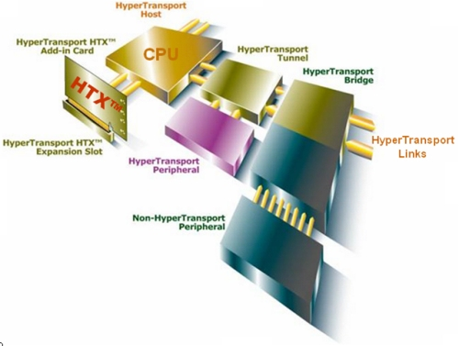

* + - **Intel SpeedStep** technology permite ajustar dinámicamente el voltaje de procesador y frecuencia para reducir el consumo de energía y la producción del calor. Disminuyendo la energía y el calor en la PC de Sobremesa, constructores de sistema pueden bajar potencialmente la acústica, e incluso desarrollar los diseños más innovadores del factor de forma pequeña.
    - **Intel EMT64**: conjunto de instrucciones de 64 bits para los procesadores de Intel. Si disponen de esta extensión se pueden instalar sistemas operativos x64.
    - La tecnología **AMD PowerNow**: similar al anterior, ya que pretende reducir el consumo del sistema en función de la carga del mismo.
    - **Celeron**: los procesadores Celeron pueden realizar las mismas funciones básicas que otros procesadores, pero su rendimiento es inferior cuando se compara a otros procesadores más costosos. Por ejemplo, los Celeron usualmente tienen menos memoria caché, o tienen algunas funcionalidades avanzadas desactivadas. Estas diferencias tienen un impacto variable en el rendimiento general del procesador y en su precio que es más reducido. Suelen ser los procesadores de bajo coste que se montan en ordenadores de oficina que no necesitan un gran rendimiento.
    - **Centrino**: combinación de procesador, chipset y tarjeta inalámbrica utilizada en portátiles para reducir el consumo de estos. Desarrollado por Intel.

## Procesadores en el mercado

1. Intel
   1. **Core Duo**: Intel Core Duo es un microprocesador de sexta generación lanzado en enero del 2006 por Intel, posterior al Pentium D y antecesor al Core 2 Duo. Dispone de dos núcleos de ejecución.
   2. **Core 2 duo**: La marca Core 2 se refiere a una gama de CPUs comerciales de Intel de 64 bits de doble núcleo. La principal diferencia entre ambos radica en la arquitectura interna de cada uno de ellos, mientras que el Core Duo se basan en la arquitectura de los PIV, el Core 2 Duo se basa en la del Pentium Pro, la cual resulta más eficiente en la ejecución en paralelo de varias instrucciones.
   3. **ICore**: la nueva familia de procesadores de Intel dispone de diferentes opciones de rendimiento, el primero en salir fue el Core i7 que incorpora la nueva tecnología de conexión a memoria de Intel llamada QuickPath, soporte de memoria DDR3, un nivel 3 de memoria caché, cuatro núcleos con capacidad de Hyperthreading, es decir, soporta 8 hilos de ejecución simultáneamente; además incorpora una nueva arquitectura. A este lanzamiento se le ha unido el Core i5, con un rendimiento y precio menor. Para ahorrar costes en el Core i5 se ha deshabilitado la capacidad de HyperThreading. En un futuro se lanzarán dos nuevos modelos: Core i3 que incorpora 2 o 4 núcleos sin HyperThreading, sin Turbo Boost y sin memoria caché de nivel 3. Este tipo de procesadores pretenden sustituir a la gama Celeron.
   4. **Xeon** es una familia de microprocesadores Intel para servidores PC y Macintosh. Están especialmente diseñados para la utilización de varios procesadores dentro de la misma placa, es decir, para el *multiprocesamiento*.
2. AMD
   1. **Athlon**: dentro de esta etiqueta se agrupan una serie de procesadores de la familia AMD de varias generaciones y diseños. La última generación de estos procesadores recibe el nombre de Athlon 64, siendo el primer procesador de arquitectura x86 con un conjunto de instrucciones de 64 bits. En el mercado podemos encontrar este tipo de procesadores con dos núcleos (AMD Athlon 64 X2). La última implementación de este tipo procesadores es Ahtlon II.
   2. **Phenom**: primera generación de procesadores de tres y cuatro núcleos, además dispone de una memoria caché de tercer nivel. En realidad, los procesadores de 3 núcleos son de cuatro con uno de los núcleos desactivado. Soporta los sockets AM2, AM2+ y AM3. La última implementación son los AMD Phenom II
   3. **Sempron**: procesador con ciertas restricciones y reducción de prestaciones para abaratar su coste. Por ejemplo para reducir su precio se reduce el tamaño de las memorias cachés.

# Memoria

## Jerarquía de memoria

Las CPU se construyen con circuitos integrados muy rápidos. Ello obliga a disponer de memorias muy rápidas, las cuales suelen tener poca capacidad debido a problemas de fabricación y de coste. Para aprovecharlo bien, hay que guardar la información en niveles según su volumen y necesidades. Los niveles pueden son los siguientes:

* **Registros**: de acceso aleatorio y baja capacidad, entre 1 y 256 bytes, pero muy rápidas, con tiempos de acceso sobre 1 ns. Se fabrican con semiconductores y se accede por palabra.
* **Memoria caché o asociativa**: de acceso aleatorio, baja capacidad, entre 100 y 1.000.000 bytes. Son muy rápidas, con tiempos de acceso sobre los 5 ns. Se construyen con semiconductores y se accede por palabra. En las CPU podemos distinguir dos tipos de memoria caché:
* Nivel 1 o L1, que se aloja dentro de la CPU y funciona a su misma velocidad.
* Nivel 2 o L2, cuyo encapsulado puede estar dentro o fuera de la CPU siendo su velocidad usualmente inferior a la del procesador.
* Nivel 3 o L3, en la actualidad existen placas que incorporan un tercer nivel para aumentar el rendimiento.

Este tipo de memorias tienen una gran influencia en el rendimiento del equipo, por tanto es interesante que sea lo mayor posible.

* **Memoria principal**: es de acceso aleatorio, con capacidad no muy alta, de 10 MB a 10 GB. El tiempo de acceso está entre algunas decenas de ns y unos pocos segundos. Se fabrican con semiconductores y se accede por palabra.
* **Memoria secundaria o de disco**: de acceso aleatorio por sectores y de alta capacidad, entre varios GB y TB en los discos fijos; variable en otros formatos como magneto-ópticos, etc. Se fabrica con discos de plato y cabeza móvil.
* **Memoria auxiliar**: se trata de los soportes más lentos que la memoria secundaria y de capacidad generalmente grande, entre 10 MB y varios TB. Los podemos encontrar en cintas magnéticas, discos flexibles, unidades de CD-ROM, DVD-ROM, etc. Sus tiempos de acceso se encuentran entre las centenas de ms y varios minutos.

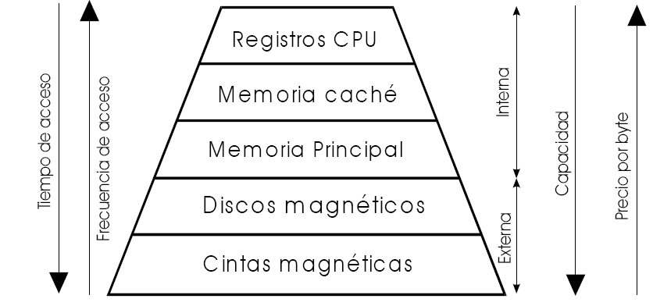

En esta figura se observa las características de cada uno de los niveles de la jerarquía.

## Tipos

Una memoria volátil es aquella que pierde su contenido al apagar el ordenador; por el contrario en una no volátil la información permanece. Una clasificación sería la siguiente:

* **RAM** (Random Access Memory, Memoria de Acceso Aleatorio) que es la encargada de almacenar los datos y los programas que la CPU está procesando. El término acceso aleatorio significa que no es necesario leer una serie de datos para acceder al que nos interesa, sino que podemos acceder directamente al dato deseado. Esta memoria depende del suministro de tensión eléctrica para mantener la información y por tanto al apagar el ordenador los datos almacenados en ella se perderán.
* **ROM** (Read Only Memory, Memoria de Solo Lectura), el término Memoria de Solo Lectura, significa que esta memoria no puede ser modificada y aun cuando apaguemos el ordenador la información permanecerá inalterada en la ROM.
* Luego tendríamos otro tipo de memorias tales como **PRON**, **EPROM** o **EEPROM**, las cuales son modificables pero bajo ciertas condiciones, como por ejemplo su exposición a rayos ultavioletas. Este tipo de memorias no pueden programarse en la placa del ordenador, sino que deben extraerse para reprogramarlas.
* Finalmente tendríamos las memorias tipo **FLASH** que nos permiten reprogramarlas en la propia placa mediante un cambio en la tensión de entrada. Son perdurables en el tiempo sin alimentación electrica y hoy en día tienen múltiples aplicaciones: almacenan la BIOS de los ordenadores personales, son utilizadas por dispositivos móviles cono disco duro, etc.
* **CMOS** que contiene datos básicos de éste, como pueden ser el número de unidades de disquetes y su tipo, de discos duros y su tipo, la fecha, la hora y otros datos respecto al comportamiento fundamental del ordenador. Esta memoria no es de tipo permanente, ya que podemos variar la configuración de nuestro equipo y para ser mantenida necesita de la tensión que le suministra una pequeña pila o batería.

En relación con la memoria RAM se pueden realizar las siguientes relaciones:

Las celdas de memoria son condensadores, los cuales después de un tiempo se descargan, por ello, para evitar pérdida de información se deben de cargar constantemente. Este proceso se denomina **refresco** y según esta característica se divide en:

* **DRAM**: memoria de gran capacidad de almacenamiento. Este tipo de memoria necesita actualizarse periódicamente para que la información contenida en ella no se pierda.
* **SRAM**: memoria de menor capacidad que la anterior, aunque más cara, bastante más rápida. No necesita refresco para mantenerse estable.
* **SDRAM**: memoria que incorpora la capacidad de la DRAM y la velocidad de la SRAM. Necesita refresco, aunque en un intervalo superior a la DRAM. Esta memoria es la actualizada actualmente en la mayoría de los equipos.
* **DDRAM**: memoria que necesita un refresco mayor que las anteriores, es muy compleja pero el doble de rápida respecto a las anteriores.

En la actualidad la memoria se vende empaquetada, en módulos que contienen los chips de memoria. Los más estandarizados son los siguientes:

* **Módulos SIMM**: son los módulos característicos de las placas de los primeros procesadores de 32 bits 386 y 486 de Intel. Cada módulo dispone de 72 contactos.
* **Módulos DIMM**: son similares a los anteriores, sin embargo, disponen de 168 contactos, la mitad por cada cara y separados entre sí. Se encuentran en dos disposiciones: de simple cara o con chips en ambas caras, los dos son incompatibles entre sí.
* **Módulos RIMM**: dispone de 184 contactos y son los módulos actualmente utilizados.
* **SODIMM**: son memorias de similares características que los DIMM, pero con 144 contactos. Son utilizados para ordenadores portátiles.
* **Micro-DIMM**: son módulos de memorias de reducido tamaño y consumo utilizado en portátiles. Son algo más pequeños que los anteriores y no presentan muesca entre sus pines.
* **FB-DIMM**: se suelen utilizar en servidores y los datos entre los módulos y el controlador de memoria del procesador se transmiten en **serie** lo que mejora en la velocidad y capacidad de la misma. Sin embargo presentan un elevado coste y tienen unas necesidades de refrigeración mayores. La comunicación entre los módulos de memoria y el procesador suele realizarse en paralelo lo que multiplica las líneas de comunicación cuando hay gran cantidad de slots de memoria.

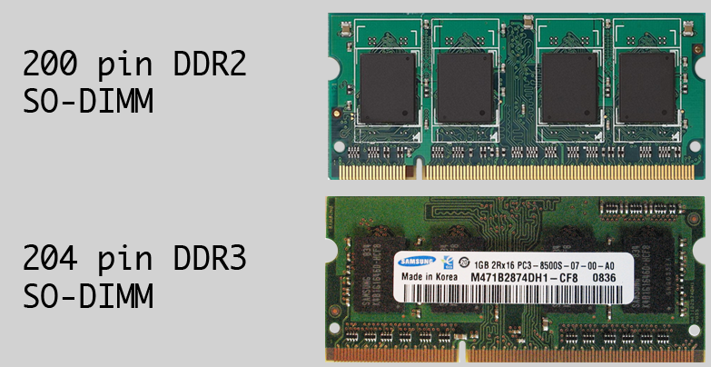

* **Tarjetas PCMCIA**: también denominadas PCMCIA, tiene un tamaño similar a las tarjetas de crédito aunque algo más gruesas. Se utilizan fundamentalmente en ordenadores personales, encontrándose también en algunos modelos de routers y centralitas telefónicas.

También se puede clasificar la memoria en función de la tecnología utilizada en la fabricación de los chips:

* **SDRAM DDR**: utilizados actualmente consiguen un ancho de banda dos veces superior a las anteriores. Permite la transferencia de datos por dos canales distintos simultáneamente en un mismo ciclo de reloj.

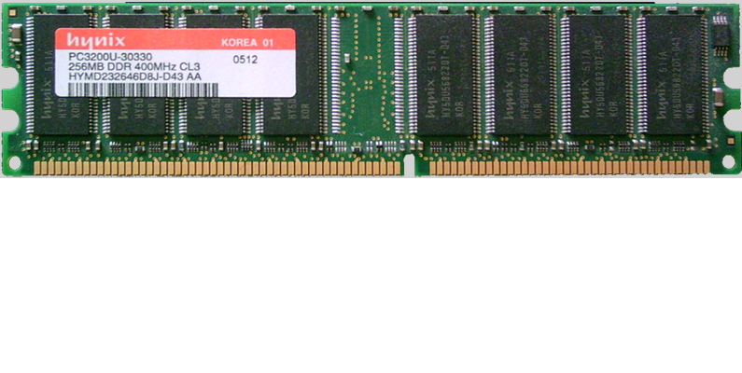

* **SDRAM DDR2**: permiten que durante cada ciclo de reloj se realicen cuatro transferencias. Operan tanto en el flanco alto del reloj como en el bajo, en los puntos de 0 voltios y 1.8 voltios, lo que reduce el consumo de energía en aproximadamente el 50 por ciento del consumo de las DDR, que trabajaban a 0 voltios y a 2.5. Mejoran las velocidades de las anteriores. No son compatibles

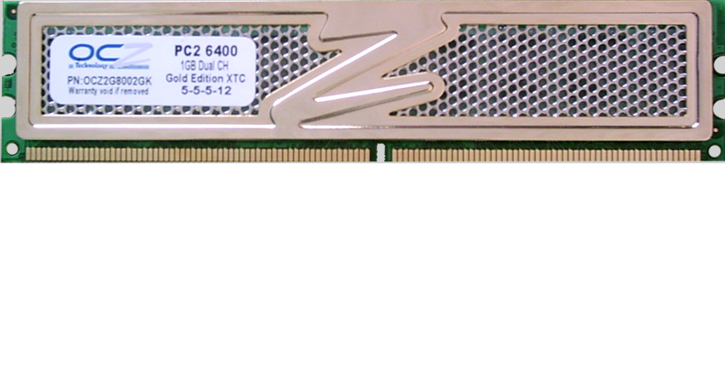

* **SDRAM DDR3**: permite que durante cada ciclo de reloj se realice ocho transferencias. Operan tanto en el flanco de subida como el de bajada. Son incompatibles con la DDR 2 (las muescas son diferentes). Tiene un voltaje de 1,5 V. Puede funcionar a velocidades de reloj de 800Mhz a 1600Mhz.

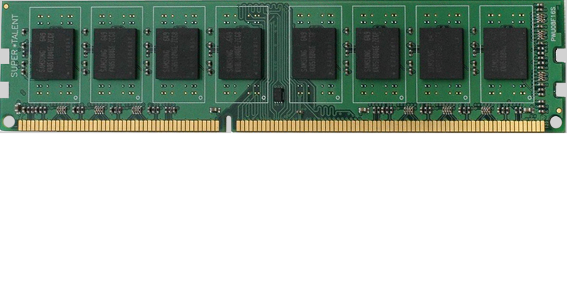

* **SDRAM DDR4**: es la última tecnología que actualmente ha salido. Al igual que en los casos anteriores se han duplicado el número de operaciones que se realizan por ciclo de reloj respecto a su antecesor, DDR3. También se han incrementado la frecuencia, la tasa de transferencia y la latencia. Opera a un voltaje menor que sus predecesoras, concretamente a 1,2 V. Los módulos pueden llegar a tener 16 GB.

**Dual Channel** es una tecnología para memorias aplicada en los ordenadores personales que permite el incremento del rendimiento gracias al acceso simultáneo a dos módulos distintos de memoria. Esto se consigue mediante un segundo controlador de memoria en el Northbridge (componente del chipset).

Las mejoras de rendimiento son particularmente perceptibles cuando se trabaja con controladoras de vídeo integradas a la placa base ya que estas, al no contar con memoria propia, usan la memoria RAM o memoria principal del sistema y, gracias a Dual Channel, pueden acceder a un módulo mientras el sistema accede al otro.

Para que la computadora pueda funcionar en Dual Channel, se debe tener dos módulos idénticos de memoria DDR, DDR2, ó DDR3 en los zócalos correspondientes de la placa base, y el chipset de la placa base debe soportar dicha tecnología. Hay que tener muy en cuenta que las memorias sean totalmente idénticas (Frecuencia, Latencias y Fabricante), ya que en caso de que estas sean distintas puede que no funcionen

Normalmente, en las placas que soportan Dual channel, los zócalos de memoria que forman el Dual channel suelen estar marcados en colores diferenciados

En la actualidad, se dispone de la tecnología Tri-channel.

## Memoria caché

Una característica muy importante de los ordenadores actuales es la memoria caché o intermedia, sin la cual la velocidad se reduce drásticamente.

Se trata de una memoria pequeña pero con mucha velocidad y que guarda los datos que son accedidos más a menudo por el procesador.

Existen diferentes niveles de caché, dependiendo de la calidad del procesador, que a continuación enumeramos:

* L1 o caché de nivel 1. Se encuentra en el procesador y suele ser del orden de KB. Dependiendo de la calidad del procesador tendrá más o menos caché.
* L2 o caché de nivel 2. También se encuentra en el procesador y suele tener del orden de MB (2, 4 u 8). Si se tienen varios núcleos cada uno de ellos dispondrá de su propia memoria de nivel 2.
* L3 o caché de nivel 3. En los procesadores más caros y de mejor rendimiento se añade este nivel de caché. También suele ser del orden de pocos MB y suele ser compartida por todos los núcleos.
* L4 o caché de nivel 4. En la quinta generación de Intel Core se ha incorporado una memoria caché de nivel 4 que comparten la GPU y la CPU integradas en el mismo chip. Suele tener un tamaño de 128MB. En la sexta generación de Intel no ha incluido este nivel de caché

## Parámetros de la memoria

En la memoria existen determinados parámetros que son importantes tener claros para comprender mejor las especificaciones de un fabricante.

* **Velocidad**: se mide en MHz o GHz e indica la frecuencia de funcionamiento de la memoria.
* **Ancho de banda o tasa de transferencia**: es la máxima cantidad de datos que puede transferir por unidad de tiempo. Se expresa en MB/s o en GB/s.
* **Tiempo de acceso**: es el tiempo que tarda el procesador en acceder a la memoria. Comprende la petición a la memoria, el tiempo que esta tarda en servir los datos y la obtención de los datos por el procesador. Se mide en ns y nos indica de forma clara la diferencia entre unas memorias y otras.
* **Latencia**: es el retardo producido al acceder a los distintos componentes de la memoria RAM.
* **Latencia CAS o CL**: se mide en **ciclos de reloj** y mide el tiempo que transcurre desde que el controlador de memoria envía una petición para leer a una posición de memoria hasta que los datos son enviados a los pines de salida del módulo.
* **ECC**: todas las memorias experimentan errores, bien por fallos en el refresco, bien por interferencias o por fallos en los componentes. Las memorias ECC son capaces de detectar y corregir los diferentes errores que se producen.
* **Módulos registered**: se trata de módulos de memoria que tienen registros entre los chips de memoria y el controlador de la misma. Esto permite disminuir la carga eléctrica de los módulos de memoria y nos permite tener los módulos estables durante más tiempo. Se pierde velocidad a costa de estabilidad, sobre todo con gran cantidad de memoria, si bien en entornos de servidores resulta más interesante. Debido a la circuitería adicional resultan más caros que los módulos *unregistered*.